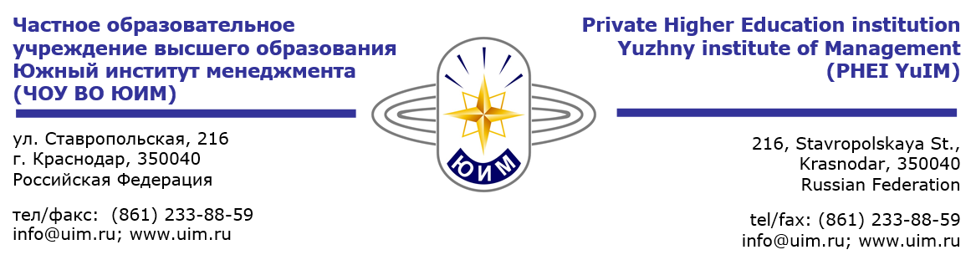

О повышении уровня профессиональной подготовки
арбитражных управляющих в соответствии с Приказом
Минэкономразвития России от 26.12.2013г. № 786

Уважаемые арбитражные управляющие!

Приглашаем Вас принять участие в «Программе повышения уровня профессиональной подготовки арбитражных управляющих», разработанной в соответствии с Приказом Минэкономразвития России от 26.12.2013г. № 786 «Об утверждении Федерального стандарта деятельности саморегулируемых организаций арбитражных управляющих «Требования к организации повышения уровня профессиональной подготовки арбитражных управляющих».
Предлагаемая нами программа повышения квалификации рассчитана на 32 академических часа и направлена на совершенствование профессиональных компетенций арбитражных управляющих, связанных с изменениями нормативных правовых актов РФ и судебной практики рассмотрения дел о несостоятельности (банкротстве).
Основные вопросы, рассматриваемые в программе:
1. Порядок утверждения арбитражного управляющего в деле о банкротстве. Правовое положение арбитражного управляющего.
2. Взыскание убытков с арбитражного управляющего. Обжалование действий арбитражных управляющих. Система обеспечения ответственности арбитражного управляющего. Расширение полномочий арбитражного управляющего по возврату активов должника, отчужденных до введения процедуры банкротства.
3. Деятельность арбитражного управляющего: контроль и надзор. Совершенствование законодательства в части требований к раскрытию информации в процедурах банкротства.
4. Регулирование залога: новое в законодательстве. Особенности удовлетворения требований залогодержателей в процедурах банкротства.
5. Особенности проведения оценки и торгов в процедуре банкротства
6. Требования кредиторов согласно Закону о банкротстве и Постановления Пленума ВАС РФ № 88 от 06.12.2013г.
7. Постановление Пленума ВАС РФ № 63 от 23.12.2010г. с изменениями 2013г. Оспаривание сделок при банкротстве.
8. Постановление Пленума ВАС РФ № 63 от 23.07.2009г., № 91 от 17.12.2009г. и № 97 от 25.12.2013г.
Расходы при банкротстве.
9. Банкротство предприятий-застройщиков с учетом положений § 7 Закона о банкротстве.
В качестве преподавателей принимают участие ведущие специалисты Управления Росреестра по Краснодарскому краю, Управления по работе с несостоятельными предприятиями Министерства экономики Краснодарского края, Арбитражного суда Краснодарского края, Управления ФНС России по Краснодарскому краю.
Стоимость участия в обучении:
Очная форма обучения - 10 000 руб. (НДС не облагается)
Заочная форма обучения с элементами дистанционных технологий – 7 000 р. (НДС не облагается)

По окончании обучения выдается –
Удостоверение о повышении квалификации установленного образца.
Для оформления необходимо прислать заполненную ЗАЯВКУ (см.приложения).
По вопросам обучения обращаться (861) 235-96-45; 233-94-38; e-mail: dpo3@dpo-mail.ru
Специалист: Коваленко Светлана Анатольевна
Центр повышения квалификации и дополнительного образования ЮИМ
Сайт: http://dpo-uim.ru/

Приложение 2_Заявка от ФЛ

«_____» ____________ 20___ г.
  Ректору ЧОУ ВО Южный
  институт менеджмента
  Л.П. Шульгатому
  от | _  _______________________
   | (Ф.И.О.полностью)
Заявка на обучение

Прошу принять меня на обучение по программе повышения квалификации
«Программа повышения уровня профессиональной подготовки арбитражных управляющих», разработанной в соответствии с Приказом Минэкономразвития России от 26.12.2013г. № 786 «Об утверждении Федерального стандарта деятельности саморегулируемых организаций арбитражных управляющих «Требования к организации повышения уровня профессиональной подготовки арбитражных управляющих»
(название образовательной программы)
в объеме 32 часов с ____________________ г.
(дата начала занятий)
Форма обучения (подчеркнуть):
- очная;
- заочная с элементами дистанционных образовательных технологий

Фамилия, имя, отчество слушателя

Паспортные данные
(№, серия)
кем выдан
когда выдан
Контактные данные
Адрес | Индекс
Адрес | Область, край, город, населённый пункт
Адрес | улица
Адрес | № дома, корп.
Адрес | № квартиры
Контактные телефоны | Код
Контактные телефоны | Номер
Контактные телефоны | Моб.тел.
Адрес электронной почты
(e-mail)

Оплату гарантирую | ______________________  (подпись) | ________________________________________  (Ф.И.О.)

Приложение 1_Заявка от ЮЛ
(на бланке направляющей организации)

«_____» ____________ 20___ г. | Ректору ЧОУ ВО Южный
 | институт менеджмента
 | Л.П. Шульгатому
 | от ____________________________
 | (Ф.И.О. заказчика)
Заявка на обучение
_____________________________________________________________________________________
(наименование организации)

просит принять на обучение по программе
«Программа повышения уровня профессиональной подготовки арбитражных управляющих», разработанной в соответствии с Приказом Минэкономразвития России от 26.12.2013г. № 786 «Об утверждении Федерального стандарта деятельности саморегулируемых организаций арбитражных управляющих «Требования к организации повышения уровня профессиональной подготовки арбитражных управляющих»
(название образовательной программы)

в объеме 32 часов с ______________________ следующих сотрудников

№п/п | Фамилия, имя, отчество (полностью) | Год рождения | Образование | Наименование организации,  должность, телефон, e-mail

Наименование организации – заказчика
Реквизиты юридического лица - заказчика
Ф.И.О. руководителя
Должность
На основании какого документа руководитель имеет право подписывать договор на обучение (например, доверенность – дата, №; Приказ– дата, №;
Положение, Устав и т.д.)
Фамилия, имя, отчество ответственного за обучение лица, контактный телефон
Адрес организации
Банковские реквизиты | ИНН
Банковские реквизиты | КПП
Банковские реквизиты | р/с
Банковские реквизиты | Банк
Банковские реквизиты | к/с
Банковские реквизиты | БИК
Контактные телефоны | Код
Контактные телефоны | Номер
Факс | Код
Факс | Номер
E-mail

Оплату гарантируем
Руководитель _______________ _____________________
(подпись) (Ф.И.О.)
Главный бухгалтер _______________ _____________________
(подпись) (Ф.И.О.)
М.П.

